附件 1：

2023 年度

德惠市朝阳乡人民政府部门决算

2024 年 9 月 18 日

目 录

**第一部分** **部门概况**

一、部门职责

二、机构设置及部门决算单位构成

**第二部分** **2023** **年度部门决算表**

一、收入支出决算总表

二、收入决算表

三、支出决算表

四、财政拨款收入支出决算总表

五、一般公共预算财政拨款支出决算表

六、一般公共预算财政拨款基本支出决算明细表

七、政府性基金预算财政拨款收入支出决算表

八、 国有资本经营预算财政拨款支出决算表

九、财政拨款“三公”经费支出决算表

十、部门预算项目支出绩效自评表

**第三部分** **2023** **年度部门决算情况说明**

一、收入支出决算总体情况说明

二、收入决算情况说明

三、支出决算情况说明

四、财政拨款收入支出决算总体情况说明

五、一般公共预算财政拨款支出决算情况说明

六、一般公共预算财政拨款基本支出决算情况说明

七、政府性基金预算财政拨款收入支出决算情况说明

八、 国有资本经营预算财政拨款支出决算情况说明

九、财政拨款“三公”经费支出决算情况说明

十、绩效评价情况说明

十一、其他重要事项情况说明

**第四部分** **名词解释**

第一部分 部门概况

1. 部门主要职责

1、宣传、贯彻、落实党和国家关于农村的各项方针，政策;  
2、负责全乡党建、统一战线、人民武装、档案信息和乡机关及所属企事业单位干部人事管理等日常工作;  
3、承担乡人大闭会期间的日常工作;  
4、支持和指导群团组织工作;  
5、负责综合协调、政务监督、行政后勤、文秘、统计等项工作;  
6、负责全乡扶贫、优抚、拥军优属、殡葬管理、移风易俗等项工作，协助相关部门做好农村养老保险工作; 7、负责全乡法制宣传教育、民事纠纷调解仲裁、社会治安综合治理等项工作  
8、指导全乡各村民委员会开展工作;  
9、负责全乡乡镇企业的规划、管理、指导和服务工作，促进农村多种经济成份的发展，促进新产品、新项目的引进和开发  
10、负责全乡招商引资和劳动力管理工作，发展集贸市场;  
11、负责全乡农业生产整体规划的制定并组织实施，种植、养殖业开发;

12、负责全乡农业生产资料的组织与协调;  
13、负责全乡农田水利建设、林政管理、植树造林、推广使用农业机械等项工作。  
14、负责全乡科学知识的普及、农业生产技术的推广气应用；  
15、负责全乡乡村文化建设与管理、广播电视传送管理、中小学教育、农民业余教育、改水治水、卫生防疫、计划生育、妇幼保健和安全生产等项工作;  
16、负责全乡小城镇和各项公益事业规划建设等工作; 17、负责编制全乡财政预决算，统管全乡财务工作;

18.指导并监督全乡集体经济的财务管理和物价管理工作;

19、承办市委、市政府交办的其他工作任务。

二、机构设置及部门决算单位构成

根据上述职责，德惠市朝阳乡人民政府

内设 8 个机构，分别为党建办公室、财政经济办公室、农业农村办公室、社会事务管理办公室、综合办公室、平安建设办公室、城乡建设管理办公室、行政执法办公室。

纳入德惠市朝阳乡人民政府

2023年度部门决算编制范围的单位包括： (一)、 德惠市朝阳乡人民政府(机关)

1. 、德惠市朝阳乡综合服务中心 乡综合服务中心内设12个科。

1、党建服务科：负责党务、编制、人事、群团等服务工作，配合做好党群服务平台工作。.

2、综合科(经济发展服务科)：负责文字综合、财务、后勤等日常工作；负责辖区内招商、经济统计等服务工作。 3、平安建设服务科(应急保障科)：负责平安建设、应急保障方面的信息收集整理；负责组织开展安全生产政策宣传以及应急救援服务等工作；配合做好社会治安方面的矛盾纠纷调处化解；配合做好社会治安综合治理平台工作。 4、执法保障科：联系派驻执法机构，做好行政执法服务保障工作；协助开展执法活动，配合做好行政执法平台工作。5、农业服务科：负责农业先进技术、农业机械化技术引进、试验、示范、推广工作；负责农业信息收集、农情调查等工作；负责农业知识的宣传教育以及农作物病虫害预防监测等服务工作。 6、林业水利服务科：配合做好营林绿化的组织和指导；负责辖区内森林火灾预防、森林病虫害防治工作；负责林业资源和水利工程档案的统计和管理，配合做好林业、水利工程建设维护工作；负责水土保持和农田基本建设等相关事务性工作。 7、畜牧服务科：负责辖区内动物免疫的组织实施及动物疫情的普查、调查、监测工作；负责辖区内动物繁殖改良和新品种新技术推广工作；负责畜产品质量安全知识的宣传教育工作。 8、农村集体经济服务科：负责辖区内农村土地承包、农村集体经济发展和资产财务管理、农业新兴经管主体培育、宅基地管理等方面的服务工作。 9.社会事务服务科：负责文化、旅游、体制、教育、科普、最低生活保障、“五保”对象供养救助等社会事业服务工作；负责残疾人服务工作；负责卫生保健、计划育宣传教育和技术指导等服工作，配做好便民服务平台工作。 10、退役军人和劳动保障服务科：负责辖区内退役军人就业创业扶持、帮扶解困、信访接待、权益保障等服务性、保障性、事务性工作；负责农村劳动力资源调查及转移培训就业，城乡就业失业登记，维护劳动者合法权益，调解劳动、人事争议，配合做好便民服务平台工作。 11、自然资源服科：协助开展土地资源调查、土地分等定级、土地登记、土地统计、地籍档案管理、土地证书发放和土地动态监测工作；配合做好自然资源保护理工作；协助开展地质灾害监测、防治、预报等工作；负责涉及自然资源、环境保护的相关宣传服务工作。

12、城乡建设服务科：负责辖区内住房和城乡建设、交通运输以及市容和环境卫生等服务工作，配合做好便民服务平台工作。

第二部分 2023 年度部门决算表

1. 收入支出决算总表

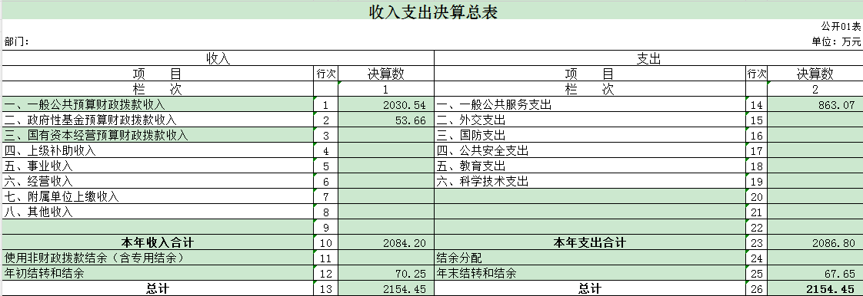

**二、收入决算表**

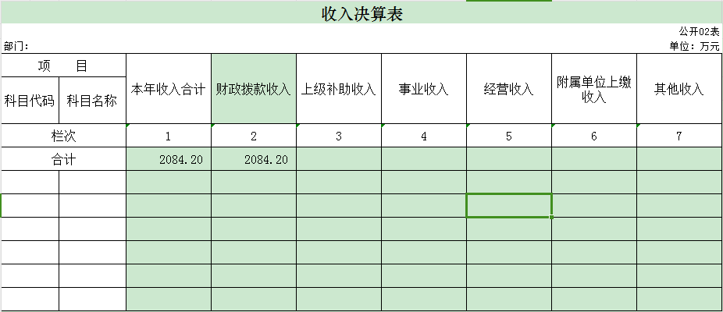

三、支出决算表

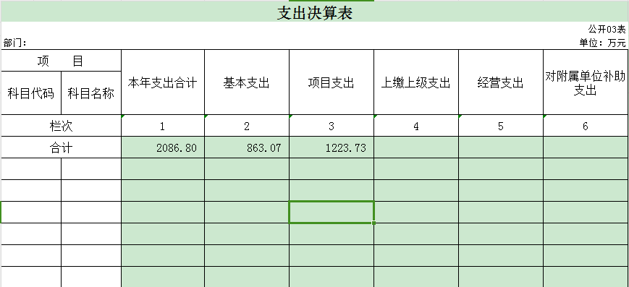

四、财政拨款收入支出决算总表

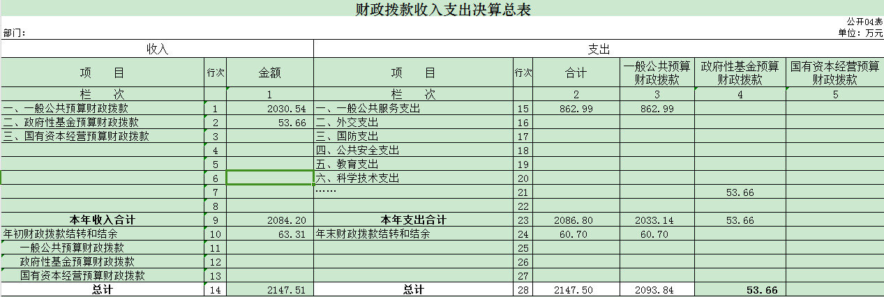

五、一般公共预算财政拨款支出决算表

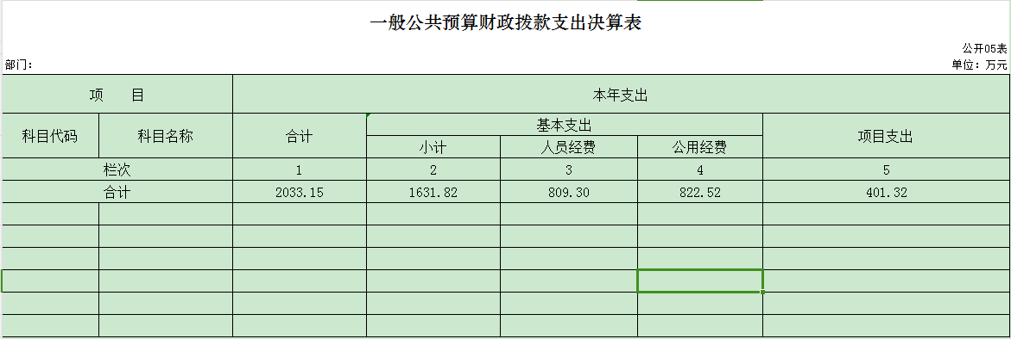

六、一般公共预算财政拨款基本支出决算明细表

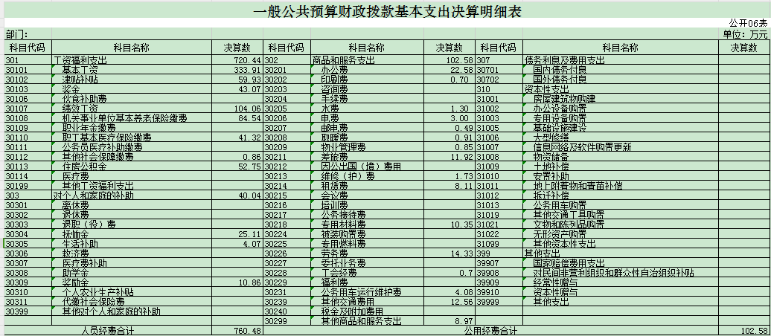

1. 政府性基金预算财政拨款收入支出决算表

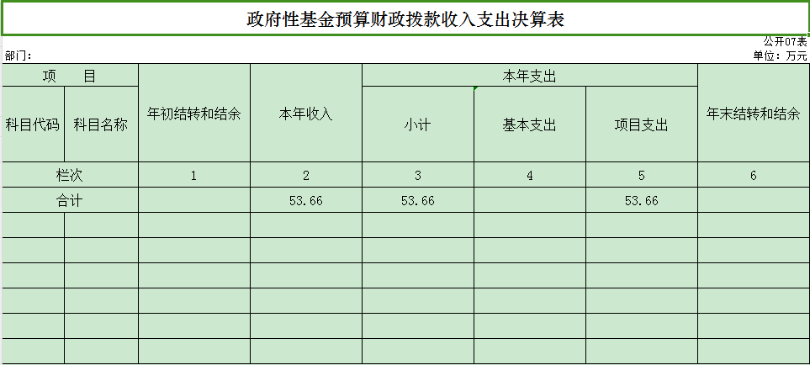

八、国有资本经营预算财政拨款支出决算表

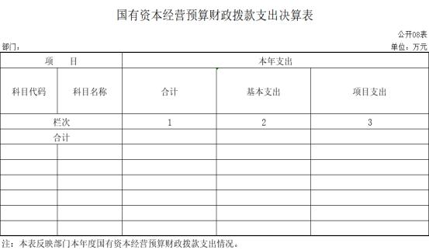

注；本单位没有国有资本经营预算财政拨款。

九、财政拨款“三公”经费支出决算表

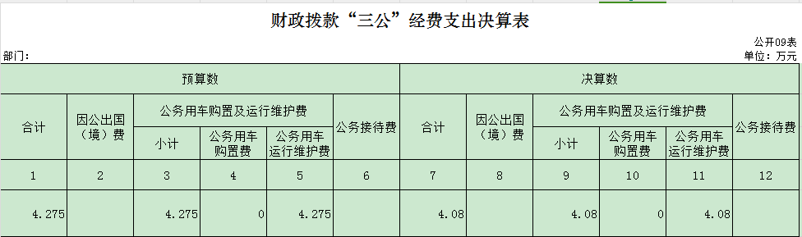

1. 部门预算项目支出绩效自评表

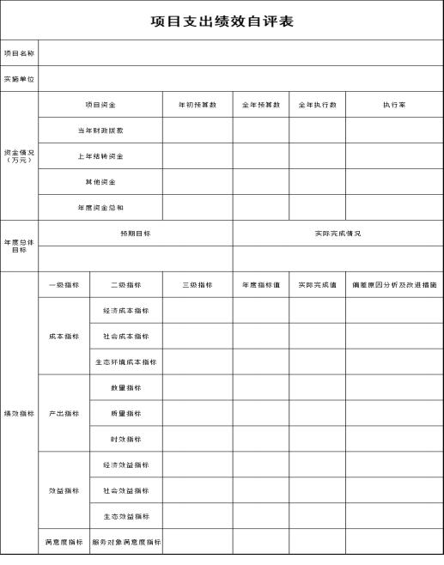

注；本单位年初未列项目支出。

第三部分 2023年度部门决算情况说明

一、收入支出决算总体情况说明

2023年度收、支总计均为 2084.20、2086.80万元。与 2022年度相比，收、支总计各增加229.26、254.90万元，收入增长12.36%，支出增长13.91%。主要原因：职工工资增加、项目收入支出增加。

二、收入决算情况说明

本年收入合计2084.20万元，其中：财政拨款收入 2084.20万元， 比上年增加229.26万元，增长12.36 %，主要是职工工资增加、项目收入支出增加 ；

本单位没有上级补助收入、事业收入、经营收入、附属单位上缴收入、其他收入财政拨款。

三、支出决算情况说明

本年支出合计2086.80万元，其中：基本支出863.07万元， 比上年减少44.07万元，下降4.86%，主要是 人员减少 ；项目支出1223.73万元， 比上年增加298.97 万元，增长 32.33%，主要是项目增多；

本单位没有上级补助收入、事业收入、经营收入、附属单位上缴收入、其他收入财政拨款。

四、财政拨款收入支出决算总体情况说明

2023年度收、支总计均为2084.20、2086.80万元。与2022年度相比，收、支总计各增加229.26、254.90万元，收入增长12.36%，支出增长13.91%。主要原因：职工工资增加、项目收入支出增加。

五、一般公共预算财政拨款支出决算情况说明

**（** **一** **）一般公共预算财政拨款支出决算总体情况**

2023 年度一般公共预算财政拨款支出2033.14万元，占本年支出合计的 97.43%。与2022年度相比，一般公共预算财政拨款支出增加478.24万元，增长30.76%。主要原因：职工工资增加、项目收入支出增加。

**（二）** **一般公共预算财政拨款支出决算结构情况**

2023年度一般公共预算财政拨款支出2033.14万元，主要用于以下方面：一般公共服务支出862.99万元，占42.45%;文化旅游体育与传媒支出9.52万元，占0.47%；社会保障和就业支出109.90万元，占5.40%；卫生健康支出58.18万元，占2.86%；节能环保支出378.71万元，占18.63%;城乡社区支出82.18万元，占4.04%；农林水支出462.45万元，占22.74%；交通运输支出6.45万元,占0.32%;住房保障支出52.76万元，占2.60%；灾害防治及应急管理支出10万元，占0.49%；

**（三）** **一般公共预算财政拨款支出决算具体情况**

2023年度一般公共预算财政拨款支出年初预算为 2033.25万元，支出决算为2033.1442万元，完成年初预算的99.99%。其中：

1.一般公共服务（类）财政事务（款）行政运行（项） 。年初预算为863万元， 支出决算为862.99万元，完成年初预算的99.99%。决算数大于预算数的主要原因是根据实际支出核算。

2.文化旅游体育与传媒支出（类）文化和旅游（款）、其他文化和旅游支出。年初预算为9.53万元，支出决算为9.52万元，完成年初预算的99.90%。决算数（小）于预算数的主要原因是：根据实际支出核算。

3. 社会保障和就业支出（类）人力资源和社会保障管理事务

（款）、其他人力资源和社会保障管理事务支出（项）。年初预算为109.90万元，支出决算为109.889万元，完成年初预算的99.99%。决算数（小）于预算数的主要原因是：根据实际支出核算。

4. 卫生健康支出（类）基层医疗卫生机构（款）、其他基层医疗卫生机构支出（项）。年初预算为58.19万元，支出决算为58.185万元，完成年初预算的99.99%。决算数（小）于预算数的主要原因是：根据实际支出核算。

5. 城乡社区支出（类）城乡社区管理事务（款）、其他城乡社区管理事务支出（项）。年初预算为82.18万元，支出决算为82.1758万元，完成年初预算的99.99%。决算数（小）于预算数的主要原因是：根据实际支出核算。

6. 农林水支出（类）农业农村（款）、事业运行（项）。年初预算为462.50万元，支出决算为462.45万元，完成年初预算的99.98%。决算数（小）于预算数的主要原因是：根据实际支出核算。

7.交通运输支出年初预算为6.46万元，支出决算为6.4505万元，完成年初预算的99.85%。决算数（小）于预算数的主要原因是：根据实际支出核算。

8. 住房保障支出（类）住房改革支出（款）、住房公积金

（项）。年初预算为52.77万元，支出决算为52.7616万元，完成年初预算的99.99%。决算数（小）于预算数的主要原因是：根据实际支出核算。

9. 灾害防治及应急管理支出（类）消防事务（款）、其他消防事务支出（项）。年初预算为10万元，支出决算为10万元，完成年初预算的100%。

10. 节能环保支出（类）自然生态保护（款）、农村环境保护（项）。年初预算为378.72万元，支出决算为378.7104万元，完成年初预算的99.99%。决算数（小）于预算数的主要原因是：根据实际支出核算。

**六、一般公共预算财政拨款基本支出决算情况说明**

2023年度一般公共预算财政拨款基本支出863.07万元，其中：

**人员经费**760.48**万元**，主要包括：基本工资333.9061万元、津贴补贴59.927万元、奖金43.0671万元、绩效工资104.058万元、机关事业单位基本养老保险缴费84.5443万元、职工基本医疗保险缴费41.318万元、其他社会保障缴费0.8575万元、住房公积金52.7616万元、抚恤金25.1145万元、生活补助4.0644万元、奖励金10.864万元。

**公用经费**102.59**万元**，主要包括：办公费22.5799万元、印刷费0.699万元、水费1.30万元、电费3万元、邮电费0.4879万元、取暖费0.9141万元、物业管理费0.853万元、差旅费11.9134万元、维修（护）费1.731万元、租赁费8.113万元、专用材料费10.3485万元、劳务费14.3295万元、工会经费0.7万元、公务用车运行维护费4.0824万元、其他交通费用12.56万元、其他商品和服务支出8.9734万元。

七、政府性基金预算财政拨款收入支出决算情况说明

2023年度政府性基金预算财政拨款年初结转和结余 万元；本年收入53.66万元，比上年减少223.34万元，下降80.63%，主要是政府性基金预算财政拨款减少；本年支出53.66万元， 比上年减少223.34万元，下降80.63%，主要是主要是政府性基金预算财政拨款减少；年末结转和结余0万元。支出具体情况如下：

1.城乡社区支出（类）城乡社区管理事务（款）、其他城乡社区管理事务支出（项）。政府性基金财政拨款支出为53.66万元，主要用于农村基础设施建设支出、农业农村生态环境支出。完成年初预算的100%。

八、国有资本经营预算财政拨款支出决算情况说明

本单位没有此项支出。

九、财政拨款“三公”经费支出决算情况说明

（ 一）“三公”经费财政拨款支出决算总体情况说明

2023年度“三公”经费财政拨款支出预算为4.275万元，支出决算为4.0823万元，完成预算的95.49%；较2022年度减少 0.1927万元，下降4.51%。

（二）“三公”经费财政拨款支出决算具体情况说明

1.公务用车购置及运行费预算为4.275万元，支出决算为 4.0823万元，完成预算的95.49%；较2022年度减少0.1927万元，下降4.51%。其中：公务用车运行维护费支出4.0823万元，主要是公务用车用油、保险、维修。

本单位没有因公出国（境）费、公务用车购置费、公务接待费、外事接待费、其他国内公务接待支出。

十、关于 2023 年度绩效评价情况说明

本单位年初未列项目支出。

十一、其他重要事项情况说明

（ 一）机关运行经费执行情况说明

2023年度机关运行经费支出91、9449万元，较2022年度减少1万元，降低1%，主要是 事业单位经费减少。

（二）政府采购支出情况说明

2023年度政府采购支出总额698.62万元，其中：政府采购货物支出20.51万元、政府采购工程支出648.59万元、政府采购服务支出29.52万元。

1. 国有资产占用情况说明

截至2023年12月31日，德惠市朝阳乡人民政府共有车辆5辆，其中，主要负责人公务用车1辆、应急保障用车1辆、执法执勤用车1辆、其他用车2辆，其他用车主要是垃圾用车；单位价值100万元（含）以上设备（不含车辆）0台（套）。

第四部分 名词解释

**一、财政拨款收入：**指单位从同级财政部门取得的财政 预算资金。

**二、年初结转和结余：**指单位以前年度尚未完成、结转到本年按有关规定用途继续使用的资金，或项目已完成等产 生的结余资金。

**三、年末结转和结余：**指单位按有关规定结转到下年或 以后年度继续使用的资金，或项目已完成等产生的结余资 金。

**四、基本支出：**指为保障机构正常运转、完成日常工 作任务而发生的人员支出和公用支出。

**五、项目支出：**指在基本支出之外为完成特定行政任 务或事业发展目标所发生的支出。

**六、“三公”经费：**纳入省级财政预决算管理的“三 公”经费，是指省级部门用财政拨款安排的因公出国（境）费、公务用车购置及运行维护费和公务接待费。是党政机关 维持运转或完成特定工作任务所开支的相关支出，是政府行 政开支的一部分。其中， 因公出国（境）费反映公务出国（境）的国际旅费、国外城市间交通费、住宿费、伙食费、培训费、 公杂费等支出；公务用车购置及运行费反映单位公务用车车 辆购置支出（含车辆购置税）及燃料费、维修费、过桥过路 费、保险费、安全奖励费等支出；公务接待费反映单位按规 定开支的各类公务接待（含外宾接待）支出。

**七、机关运行经费：**指为保障行政单位（包括参照公 务员法管理的事业单位）运行用于购买货物和服务的各项资 金，包括办公费、 印刷费、邮电费、差旅费、会议费、福利 费、日常维修费、专用材料及一般设备购置费、办公用房水 电费、办公用房取暖费、办公用房物业管理费、公务用车运 行维护费以及其他费用。